Vždy správná data
Konfigurátor naleznete v následujících odkazech:
• Řada motorů 8LS
• Řada motorů 8JS
• převodovky
CAD konfigurátor pro servomotory a převodovky společnosti B&R
Zákazníci společnosti B&R nyní mohou své stroje a zařízení navrhovat ještě snadněji pomocí CAD programů. CAD data několika stovek tisíců různých konfigurací motorů a převodovek a také kombinací motorů a převodovek lze pohodlným způsobem vytvořit pomocí konfigurátoru s webovým rozhraním. Tato data lze použít v běžných CAD programech.
Pro konstrukci výkonných a moderních strojů jsou přesná CAD data velice důležitá. Pokud projektová data přesně odpovídají hardwaru, zabrání se dodatečným změnám konstrukce stroje nebo nadměrně velkému opotřebení.
Zohlednění možností
CAD konfigurátor na webových stránkách společnosti B&R umožňuje volbu všech možností, jako je způsob chlazení, konstrukční velikost, systém snímačů, technika připojení, konstrukce hřídelů a uložení. Výrobce strojů má tak k dispozici data zvolených motorů.
CAD data lze exportovat v jakýchkoli formátech do všech běžných CAD systémů, a to volitelně ve 2D, 3D nebo jako kótovaný výkres. Volitelně lze také uložit datový list příslušného motoru.
Budoucí aktualizace
CAD konfigurátor je v současné době dostupný pro servomotory řady 8LS a 8JS a také pro převodovky kombinace motorů a převodovek. Další konstrukční řady motorů budou doplněny v průběhu příštích měsíců.

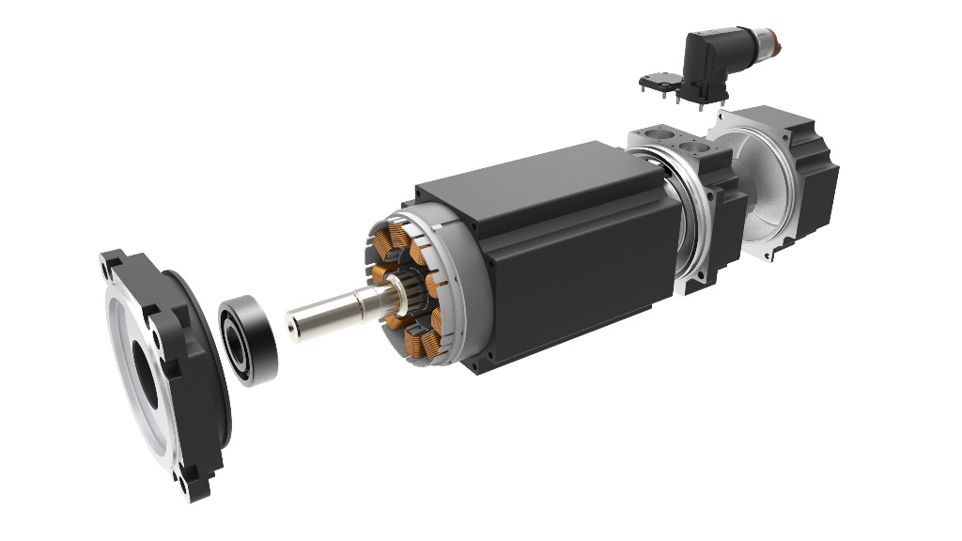
CAD data pro motory a převodovky společnosti B&R lze pohodlným způsobem vytvořit pomocí konfigurátoru s webovým rozhraním.

O společnosti B&R
Společnost B&R, jako jedna z divizí skupiny ABB, je celosvětovým lídrem v oblasti průmyslové automatizace se sídlem v Rakousku. B&R kombinuje nejmodernější technologie s pokročilým inženýrstvím a poskytuje zákazníkům v téměř každém průmyslovém odvětví kompletní řešení pro automatizaci strojů a výrobních zařízení, řízení pohybu, HMI a integrovanou bezpečnostní techniku. Díky komunikačním standardům pro průmyslový internet věcí, včetně OPC UA, POWERLINK a openSAFETY, a svému vývojovému prostředí Automation Studio B&R neustále stanovuje trendy v automatizaci. Inovativní duch, který udržuje společnost B&R na špici průmyslové automatizace, je poháněn závazkem zjednodušovat procesy a překonávat očekávání zákazníků. Další informace naleznete na adrese www.br-automation.com.
Více informací najdete na www.br-automation.com

